ČETVRTAK, 9.12.2021.

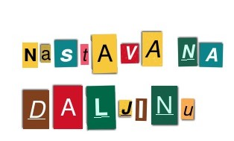
MATEMATIKA- Zbrajanje 48 + 26

Otvori udžbenik na 44. str. i riješi ZNAM.
Otvori poveznicu i pažljivo pogledaj prezentaciju u EUČIONICI.
https://www.e-sfera.hr/dodatni-digitalni-sadrzaji/0ec3686b-01e1-4649-992d-3a998277dd19/

Prepiši u bilježnicu.
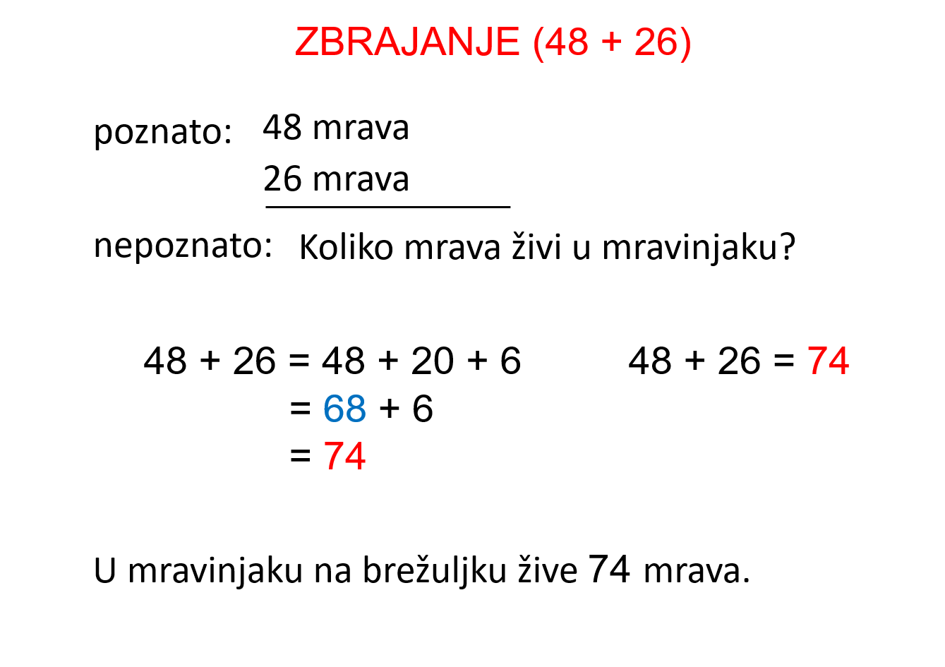
Riješi zadatke na 45. str. udžbenika i zadatke na poveznici ili esferi (PRIMIJENI ZNANJE I ZABAVNI KUTAK).
Pozdrav od učiteljice!

